Samstag,den 2. Februar

Am Samstag war es die Abreise. Am Morgen hat es geschneit und ich habe Hirsche im Garten gesehen , es war erstaunlich. Um 7 Uhr 45 sind wir zum Bahnhof gefahren.
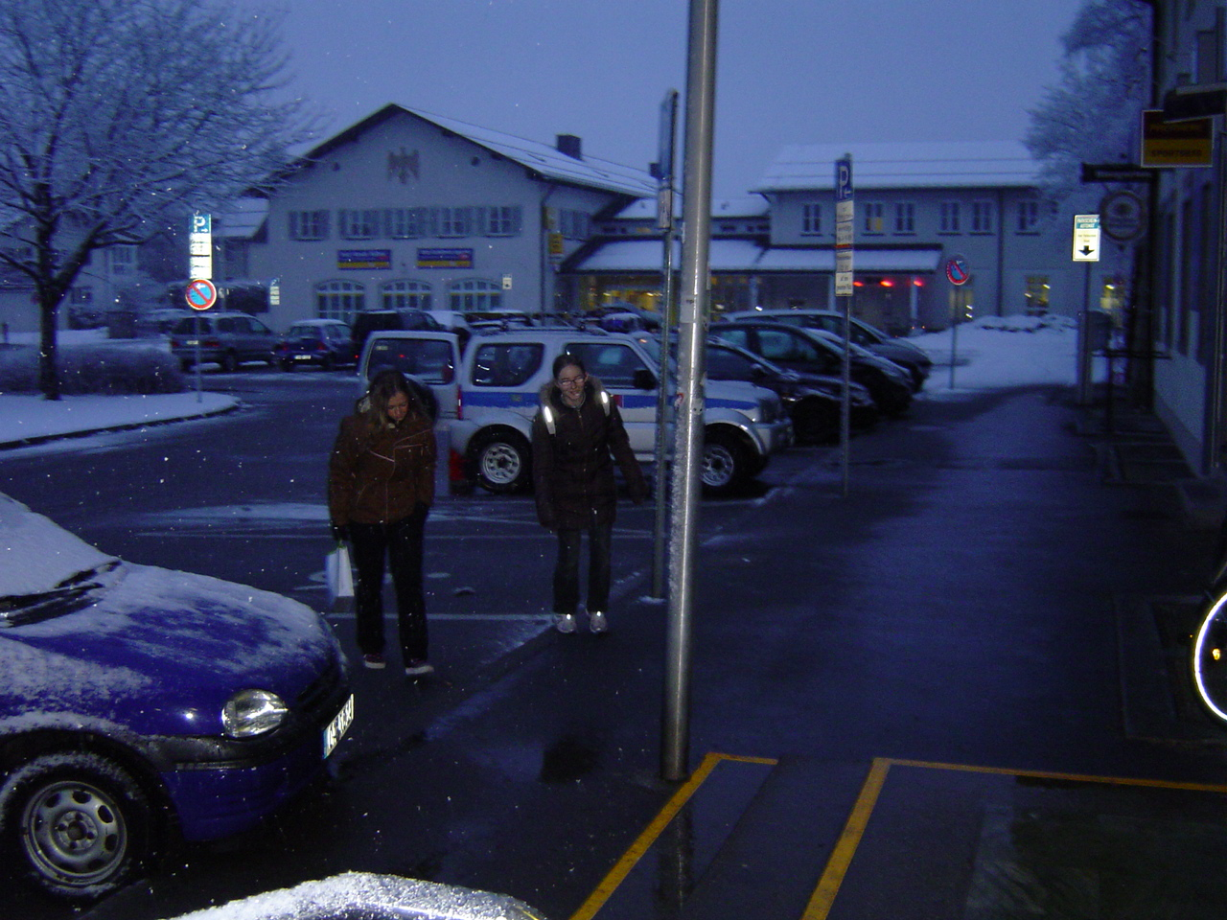
Um 8 Uhr sind wir auf den Bahnsteig gegangen, wir haben Fotos gemacht. Ich habe mich bei Janina und ihrer Mutter bedankt und wir sind in den Zug eingestiegen. Ich habe geweint, aber es ist normal , sie waren so nett mit mir. Während der Rückreise war ich zuerst mit Jennifer, dann mit Martin und Tristan, wir haben uns einen Film angesehen und mit Aurélie und Tiphanie gesprochen. Und dann haben wir UNO auf Martins Koffer gespielt.Wir haben viel gelacht, weil Martin und Tristan immer sehr witzig sind. Als wir im Bahnhof in Offenburg angekommen sind, warteten alle Eltern auf dem Bahnsteig.
Diese Woche war super,alles war toll .Ich habe viele Sachen gelernt. Ich freue mich schon, sie im Mai wiederzusehen.

